75.YIL MESLEKİ VE TEKNİK ANADOLU LİSESİ
2021-2022 EĞİTİM-ÖĞRETİM YILI 10. SINIFLAR ELEKTRİK ELEKTRONİK ESASLARI DERSİ
1.DÖNEM 2.YAZILI SINAVI SORULARI

Adı Soyadı :……….……… Alınan Puan:
Sınıf ve Numarası:…………

SORULAR
- Aşağıdaki cümlelerin başında boş bırakılan parantezlere, cümlelerde verilen bilgiler doğru ise D, yanlış ise Y yazınız. (25P)

- (……) Elektrik enerjisini kısa süreli depolayabilen devre elemanlarına kondansatör denir.
- (……) Seri bağlı bobinlerde toplam endüktans değeri en büyük endüktans değerinden daha büyüktür.
- (……) Alternatif akımın yönü ve şiddetinin aynı saykıl içinde değişmesi gerekmez.
- (……) Dinamo mekanik enerjiyi AC enerjiye dönüştüren aygıttır.
- (……) Alternatif akımın herhangi bir andaki değerine anlık değer denir.

- Hareket enerjisini DC elektrik enerjisine dönüştüren DC kaynaklara ne denir? (5P)

A) Alternatör B) Stator C) Dinamo D) Akümülatör E) Rotor

- Zamana göre yönü ve şiddeti sürekli değişen akım aşağıda verilenlerden hangisidir? (5P)

A) Düzgün doğru akım B) Yüklü akım C) Yüksüz akım
D) Alternatif akım E) Değişken doğru akım

- Alternatif akımın doğru akıma karşılık gelen eşdeğerine ne denir? (5P)

A) Maksimum Değer B) Tepe Değer C) Etkin Değer
D) Ortalama değer E) Anlık Değer

- T = 0,25 saniye olan sinyalin frekansı aşağıdakilerin hangisinde doğru verilmiştir? (5P)

- 4Hz B) 2Hz C) 1Hz D) 0,25Hz E) 0,12Hz

- Frekansı 100 Hz olan sinyalin periyodu aşağıdakilerin hangisinde doğru verilmiştir? (5P)

- 0,05 s B) 0,04 s C) 0,03 s D) 0,02 s E) 0,01 s

- (10P)

- (10P)
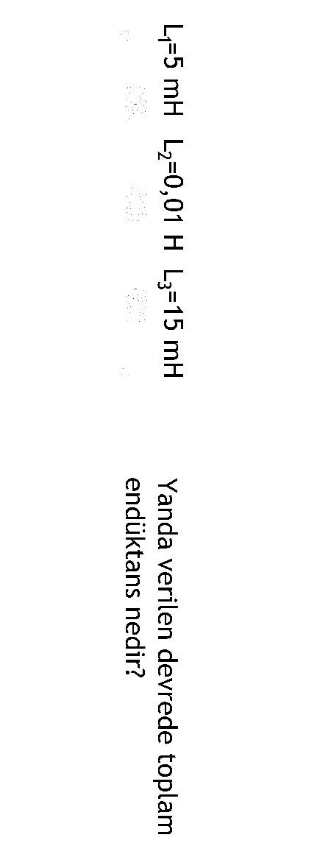

- (30P)
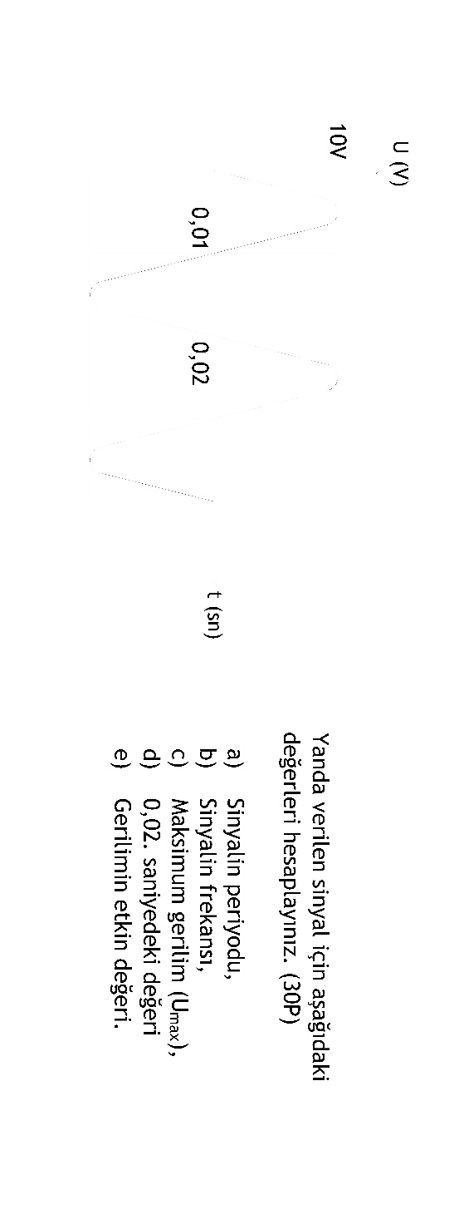

Başarılar Dileriz. Ders Öğretmenleri: Ertuğrul MACİT, Ercan ÖZTAŞ

